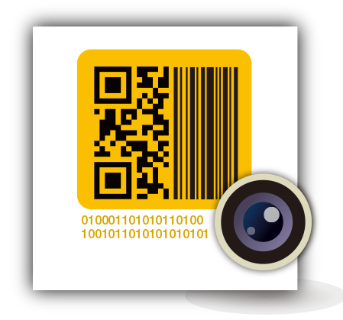



@2017-2018 All Rights Reserved

**版權聲明**

©2017-2018版權所有 坐言起行教育有限公司。

所有本文中提及的教材均由坐言起行教育有限公司所擁有。

此手冊為對應DIKO Digital Capture 1.2.35.0版本

**文件修訂追蹤**

|  |  |  |
| --- | --- | --- |
| **版本** | **變更描述** | **發布日期** |
| **2.0** | **首次發佈文件。** | **01 Jan 2017** |

**目錄**

1 介紹 5

2 安裝 6

3 入門 8

3.1 開始DIKO Digital Capture 8

3.1.1登入到DIKO Digital Capture 8

3.2 啟用DIKO Digital Capture 9

3.3 登出 10

3.4 修改密碼 10

3.5 修改用戶界面語言 11

3.5.1 更改用戶區域設置 11

3.6 設定應用程序 11

3.6.1 配置應用程序設置 11

4 規則模板 13

4.1 增加一個範例 13

4.2 刪除範例 13

4.3 設定輸入選項 14

4.4 設定任務選項 15

4.4.1 影像融合 15

4.4.2 影像印戳 16

4.5 設定輸出選項 17

4.5.1 條碼歸檔 17

4.5.2 匯出資料夾 20

4.5.3 電郵提示 21

4.5.4 列印 22

4.5.5 區域字段辨識 22

4.5.6 DIKO 25

4.5.7 FTP 27

4.6 設定待處理選項 27

5 報告 28

6 系統維護 29

6.1 清理數據庫 29

1. 介紹

**DIKO Digital Capture**是一個自動化文件歸檔過程的框架和平台。**DIKO Digital Capture**支援多個模板，包括3個部分，即輸入、任務和輸出。

* 在輸入中，**DIKO Digital Capture**支援多種選項：
  + 匯入文件夾
* 監控文件夾列表並將圖像文件傳遞於任務和輸出處理。
* 在任務中，**DIKO Digital Capture**支援多種選項：
  + 影像印戳
* 在圖像上標記文本字串（日期，序列號或頁碼）預設定義位置。
* 影像融合
* 將圖像文件列表（TIF或PDF）與多頁圖像文件（TIF或PDF）合併。
* 在輸出中，**DIKO Digital Capture**支援多種選項：
* 條碼歸檔
* 將圖像文件的條碼文件重新命名為特定的文件夾。
* 歸檔選項可以是任何值（如果找到條碼，則將圖像文件歸檔），

字首（如果條碼包含指定的字首，則將圖像文件存檔。例如:

“CENS000001”），字尾（如果條碼包含指定的文件，則影像文件字尾。

例如: “0000001CENS”），數字範圍（如果條碼存檔圖像文件包含指定範

圍內的數字。例如: “100000-199999”中的“123456”）或相同（如果條碼中

包含圖像文件的完全匹配，則將圖像文件存檔）指定值。例如: “特區”）。

* 如果條碼值匹配或識別，將文件拆分成多個文件。
* 如果相同的條碼，則將文件合併到一個文件中。
* 電郵提示
* 使用預設的郵件內文將電子郵件發送到收件人列表。
* FTP
* 將處理後的文件發送到特定的FTP文件夾。
* 列印
* 將圖像文件發送到指定的印表機或列印排程進行列印。
* 區域字段辨識
* 在圖像上的特定位置辨識文字，重新命名圖像文件並輸出到特定的文件夾
* 如果OCR結果匹配或識別，則將文件拆分為多個文件。
* 匯出文件夾
* 將處理後的圖像文件輸出到特定文件夾。
* DIKO
* 將文件上傳到DIKO。

如果圖像文件無法處理，它們將被放入Failure文件夾中。**DIKO Digital Capture**提

供報告以顯示日期範圍內的所有或特定活動。它可以使用Windows服務或手動運行。

1. 安裝

以下程序為**DIKO Digital Capture**的安裝。

* 1. 雙擊**DIKO_Digital_Capture_Setup**開始**DIKO Digital Capture** 安裝

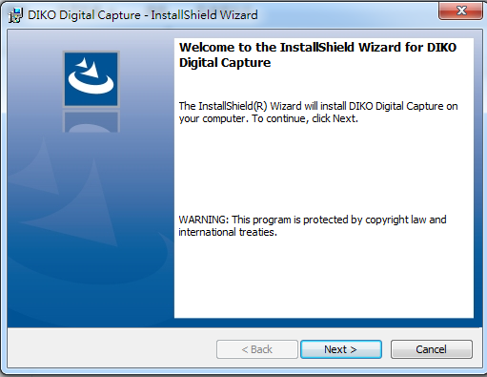

**圖1 DIKO Digital Capture安裝開始畫面**

* 1. 點擊[Next>]按鈕繼續安裝，螢幕顯示如下：

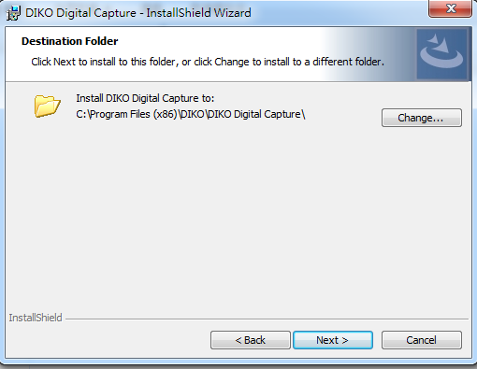

**圖2選擇安裝文件夾畫面**

* 1. 指定安裝文件夾然後點擊[Next>]繼續安裝。

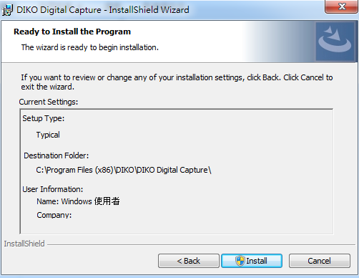

**圖3確認安裝畫面**

* 1. 點擊[Install]開始安裝。安裝完成後，以下螢幕將會出現：

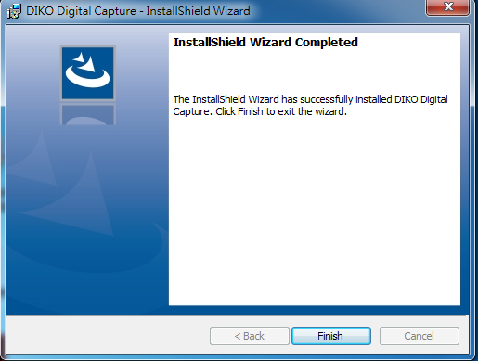

**圖4安裝完成畫面**

* 1. 點擊[Finish]即完成安裝，退出安裝程序。在**DIKO_Digital_Capture**安裝成功後，會發現桌面有**DIKO Digital Capture**捷徑。點擊後即可開始使用**DIKO Digital Capture**。

1. 入門

本節詳細介紹**DIKO Digital Capture**的功能。

*3.0 開啟 DIKO Digital Capture 之前***（只需要做一次）**

安裝完Digital Capture先在Digital Capture

按右鍵點選Properties

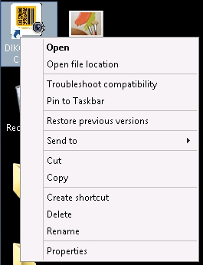

進入Compatibility

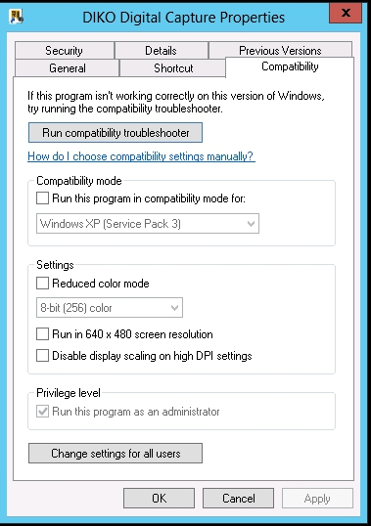

點選 Change settings for all users

把 Run this program as an administrator 勾選起來

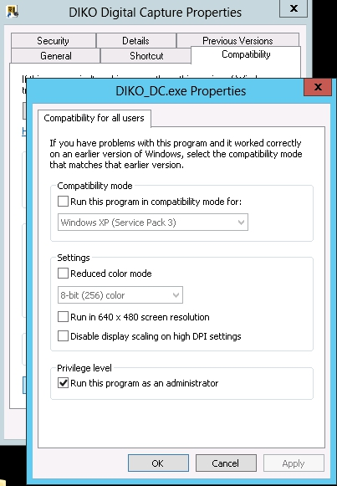

按 OK.

3.1 開始DIKO Digital Capture

當**DIKO Digital Capture**啟動時，用戶可以通過管理員帳戶來設定規則模板。

1. 登入到Windows。
2. 雙擊“**DIKO_Digital_Capyure**”，啟動**DIKO_Digital_Capture**，將出現以下畫面。

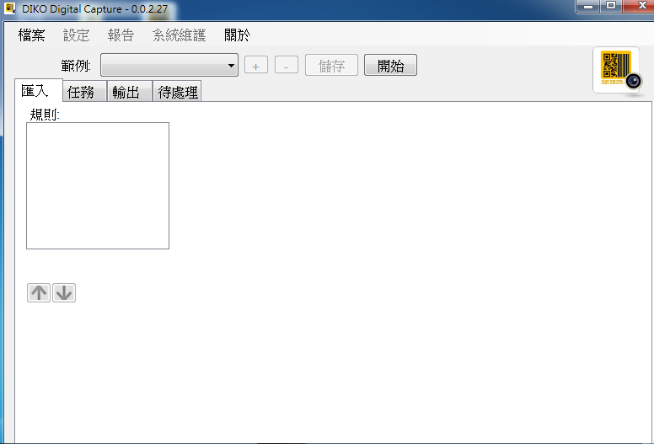

**圖5 DIKO_Digital_Capture主畫面**

3.1.1登入到DIKO Digital Capture

用戶可以使用他們的用戶名和密碼登錄**DIKO Digital Capture**維護設置或開始處理文件。如果不登入**DIKO Digital Capture**，用戶只能讀取已預定的設置和處理文件。

***3.1.1.1登入***

要登錄**DIKO Digital Capture**，用戶可以按照下列步驟操作：

1. 點擊檔案> 登入為 Process Owner

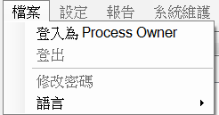

**圖6 DIKO Digital Capture選單畫面**

1. 登入畫面將出現。

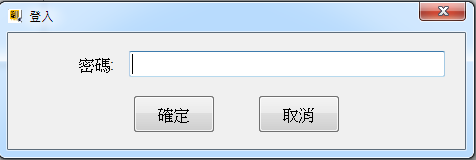

**圖7 DIKO Digital Capture登入畫面**

1. 輸入密碼”SnA2017”。
2. 所有功能都將啟用。

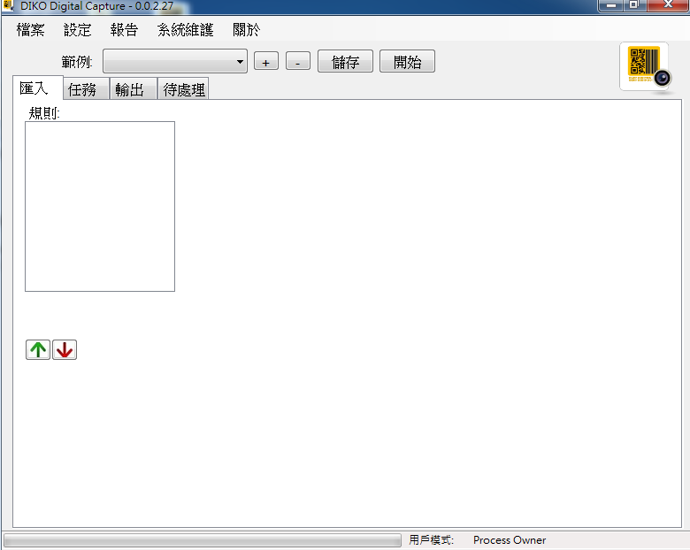

**圖8 DIKO Digital Capture主畫面**

注1：請注意，密碼區分大小寫。預設密碼是“SnA2017”。

***3.1.1.2在沒有登入的情況下處理文件***

用戶只需按主畫面上的開始即可處理儲存規則。

**3.2 啟用DIKO Digital Captur**e

每個購買**DIKO Digital Capture**的客戶都擁有許可證授權碼。沒有註冊許可證授權碼，客戶將無法啟動**DIKO Digital Capture**。下列步驟教您如何啟用**DIKO Digital Capture**。

1. 啟動**DIKO Digital Capture**，將出現以下畫面。

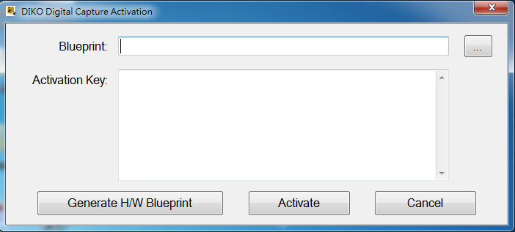

**圖9 DIKO Digital Capture啟動畫面**

1. 點擊按鈕選擇一個文件夾來儲存電腦的藍圖信息來註冊**DIKO Digital Capture**。
2. 點擊。並且在選擇的資料夾建立“blueprint.txt”。
3. 將“blueprint.txt”發送給供應商。
4. 供應商會將啟動授權碼發回給用戶。
5. 將授權碼複製並貼上於[Activation Key]。
6. 按下[Activate]。

|  |  |
| --- | --- |
| **欄位/按鈕** | **描述** |
|  | 瀏覽文件夾目錄。 |
| Blueprint | 建立Blueprint.txt路徑。 |
| Activate Key | 啟動授權碼 |
|  | 建立藍圖Blueprint.txt。 |
|  | 啟動輸入的啟動授權碼。 |
|  | 退出啟動畫面。 |

**表1啟動畫面說明**

3.3 登出

登出並切換回標準用戶模式，用戶可以按照以下步驟操作：

1.點擊檔案>登出。

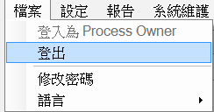

**圖10登出選單畫面**

3.4 修改密碼

要更改密碼，用戶可以按照以下步驟操作：

1. 點擊檔案> 修改密碼。
2. 出現更改密碼畫面。
3. 輸入新密碼兩次，然後點擊儲存。

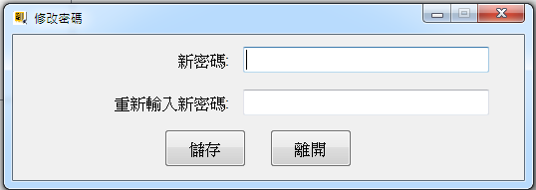

**圖11更改密碼畫面**

|  |  |
| --- | --- |
| **欄位/按鈕** | **描述** |
| 新密碼 | 新密碼。 |
| 重新輸入新密碼 | 再次輸入新密碼。 |
|  | 儲存新密碼。 |
|  | 離開修改密碼畫面。 |

**表2更改密碼畫面說明**

3.5 修改用戶界面語言

**DIKO Digital Capture**現在提供四種語言用戶界面：英文、繁體中文、簡體中文和日文。登入**DIKO Digital Capture**後，用戶可以依據個人偏好更改用戶操作語言。

3.5.1 更改用戶區域設置

1. 登入**DIKO Digital Capture**。
2. 點擊檔案>語言> 語言列表選擇（如下）。

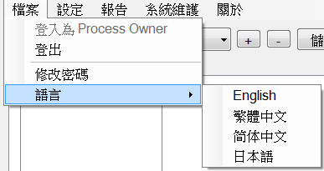

**圖12語言列表選擇畫面**

3.6 設定應用程序

客戶可以在“設定”中預設個人偏好。

3.6.1 配置應用程序設置

1. 點擊設置，將出現以下畫面。

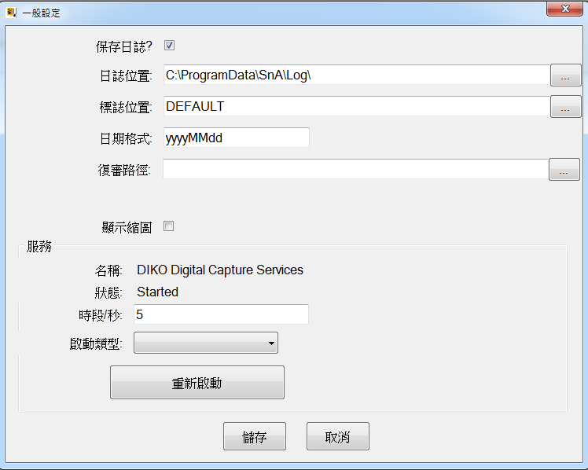

**圖13設定畫面**

|  |  |
| --- | --- |
| **欄位/按鈕** | **描述** |
| 保存日誌? | 保留**DIKO Digital Capture**的活動日誌 |
| 日誌位置 | 設定保存日誌文件的路徑。 |
| 標誌位置 | 設定可以在主畫面顯示標誌圖像的路徑。  **[DEFAULT]允許系統使用默認標誌**。 |
| 日期格式 | 定義**DIKO Digital Capture**的日期格式。 |
| 復審路徑 | 聲明儲存等待審查的文件路徑。  **如果檢查路徑的值為空，則檢查功能將被停用。** |
| 顯示縮圖 | 確定是否會顯示文件的縮圖。  顯示在文件審閱功能中。 |
|  | 瀏覽文件夾目錄。 |
| 服務名稱 | **DIKO Digital Capture** Windows服務的名稱。 |
| 服務狀態 | DIKO數字採集Windows服務的狀態。它可以是“Started”或“Stopped”。 |
| 時段/秒 | 設定**DIKO Digital Capture**在Windows服務將運行的秒數。 |
| 啟動類型 | 選擇**DIKO Digital Capture** Windows服務類型。它可以是“Auto”、“Manual”或“Disabled”。如果選擇“Auto”，即**DIKO Digital Capture** Windows服務將自動運行。如果選擇“Manual”，**DIKO Digital Capture** Windows服務將由使用者手動運行。如果選擇“Disabled”，**DIKO Digital Capture** Windows服務將停止。 |
|  | 點擊啟動**DIKO Digital Capture** Windows服務。  點擊後，該按鈕將顯示為 |
|  | 點擊停止**DIKO Digital Capture** Windows服務。  點擊後，該按鈕將顯示為 |
|  | 點擊儲存系統設置。 |
|  | 點擊取消離開系統設置畫面。 |

**表3設置畫面說明**

1. 規則模板

**DIKO Digital Capture**支援多種範例，每個範例可能包含多任務和輸出選項。

4.1 增加一個範例

增加一個新的模板，點擊並彈出一個畫面如下：

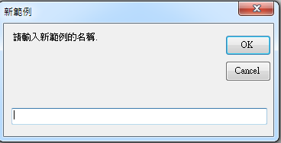

**圖14新建範例畫面**

|  |  |
| --- | --- |
| **欄位/按鈕** | **描述** |
| 新範例的名稱 | 新範例的名稱。 |
| OK | 點擊儲存新範例名稱。 |
| Cancel | 點擊取消新範例畫面。 |

**表4新建範例畫面說明**

輸入一個範例名稱並點擊建立一個新的範例。

4.2 刪除範例

從下拉列表中選擇一個範例，然後點擊以刪除選定的範例。 畫面將彈出您是否確認刪除。

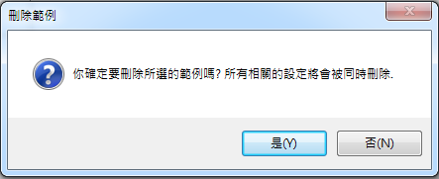

**圖15刪除範例確認畫面**

選擇一個模板並點擊以刪除選定的模板。 點擊即可確認刪除。

4.3 設定輸入選項

您至少可以找到一個包含圖像文件的文件夾在**DIKO Digital Capture**中進行處理。 任務按照他們的順序執行。點擊或 上下移動任務選項。 每個選項的描述如下。

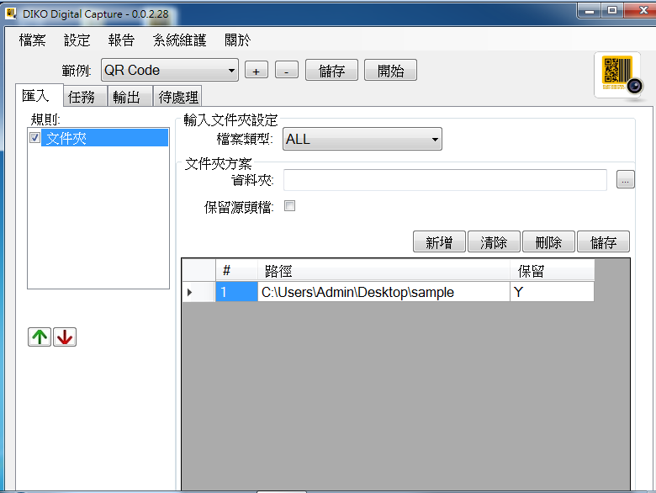

**圖16輸入選項 – 文件夾畫面**

|  |  |
| --- | --- |
| **欄位/按鈕** | **描述** |
| 檔案類型 | 選擇JPG、TIF、PDF或這兩種類型的圖像文件即可發送到進程。 |
| 資料夾 | **DIKO Digital Capture**將設置的路徑。 一旦在文件夾中檢測到圖像文件，則圖像文件將會被發送到進程。 |
|  | 點擊瀏覽Windows文件系統並選擇文件夾進行設定。 |
|  | 點擊以允許**DIKO Digital Capture**處理完文件夾中的文件後保留檔案。即使處理了圖像文件，**DIKO Digital Capture**也會將圖像文件保留在文件夾中。 |
|  | 點擊清除所有字段並允許**DIKO Digital Capture**進入  新增一個新的文件夾。 |
|  | 點擊清除所有字段。 |
|  | 點擊刪除選定的路徑。畫面將彈出您是否確認刪除。 點擊即確認刪除或即取消刪除。 |
| **(**下方的**)** | 點擊在文件夾列表中新增指定的文件夾。沒有新增限制。（建議定義不超過20個） |

|  |  |
| --- | --- |
| **(**上方的**)** | 點擊儲存選定範例中預定的設置。 |
|  | 點擊開始**DIKO Digital Capture**。 將會處理由範例中預定的設置圖像文件。 |

**表5輸入選項 – 文件夾畫面說明**

4.4 設定任務選項

您可以將多個圖像文件融合到一個多頁圖像文件中，或者可以標記文字串在圖像文件上。 任務按照他們的順序執行。 點擊 或 上下移動任務選項。 每個選項的描述如下。

4.4.1 影像融合

使用此選項，可以將不同的TIF或PDF圖像文件組合成一個多頁TIF或PDF圖像文件。 只需在“任務”選項中勾選“影像融合”，即可看到影像融合配置畫面如下：

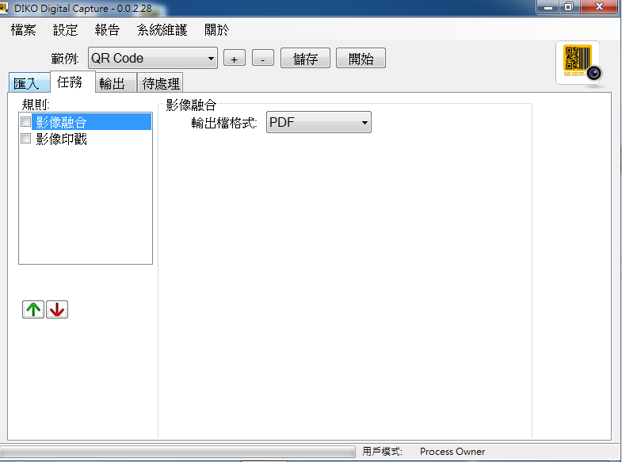

**圖17任務選項 – 影像融合畫面**

|  |  |
| --- | --- |
| **欄位/按鈕** | **描述** |
| 輸出檔案格式 | 選擇多頁Tiff或PDF作為輸出文件格式。該處理後的文件將採用多頁TIF或PDF格式。 |
|  | 點擊儲存選定範例中預定的設置。 |
|  | 點擊開始**DIKO Digital Capture**。 將會處理由範例中預定的設置圖像文件。 |

**表6任務選項 – 影樣融合畫面說明**

4.4.2 影像印戳

使用此選項，您可以在TIF或PDF圖像文件上標記文字串。只需勾選影像印戳“任務”選項，將看到“影像印戳配置”畫面，如下所示：

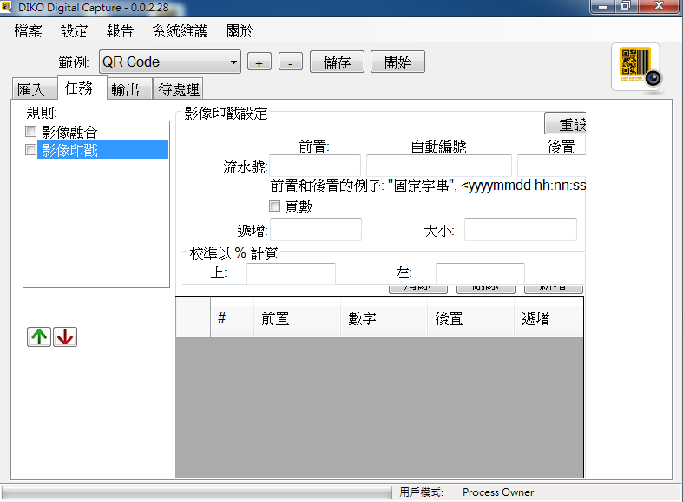

**圖18任務選項 – 影像印戳畫面**

|  |  |
| --- | --- |
| **欄位/按鈕** | **描述** |
| 流水號 前置 | 流水號前面添加的靜態文字串。 |
| 流水號 自動編號 | 流水號中的靜態數字或增量自動編號格式。如果自動編號是“0001”，那麼”影像印戳”將從“0001、“0002”等開始。 |
| 流水號 後置 | 在流水號末尾添加的靜態文字串。 |
|  | 在圖像文件上標記頁碼和總頁數。 |
| 遞增 | 要添加增量步進數到流水號的自動編號。如果它留空，流水號自動編號將不會增加。如果填寫“1”，則流水號自動編號將增加1。 |
| 大小 | 為”影像印戳”預設字體大小。 |
| 校準以%計算 上 | 從頂部以百分比形式放置”影像印戳”圖片。 |
| 校準以%計算 左 | 從左側以百分比形式放置”影像印戳”圖片。 |
|  | 重置流水號自動編號計數中的自動編號。 |
|  | 清除”影像印戳”配置畫面中的所有字段。 |
|  | 新增定義的”影像印戳”。  **只有一個”影像印戳”可以被新增。** |
|  | 點擊儲存選定範例中預定的設置。 |
|  | 點擊開始**DIKO Digital Capture**。將會處理由範例中預定的設置圖像文件。 |

**表7任務選項 – 影像印戳畫面說明**

4.5 設定輸出選項

您可以設定輸出文件夾儲存已處理的圖像文件; 上傳文件到FTP; 發送郵件提醒給收件人; 發送文件到DIKO; 歸檔文件通過條碼的值或區域OCR捕獲的值或列印處理的圖像文件。任務按照執行到他們的排序。 點擊 或 上下移動輸出選項。

如果 被勾選，處理後的圖像文件將被放在不同的輸出文件夾中。否則，處理後的圖像文件將被放入最後的輸出選項文件夾。每個選項描述如下。

4.5.1 條碼歸檔

如果圖像文件包含條碼，則可以依據捕獲的內容將其歸檔到特定文件夾。 以下畫面顯示條碼歸檔配置。

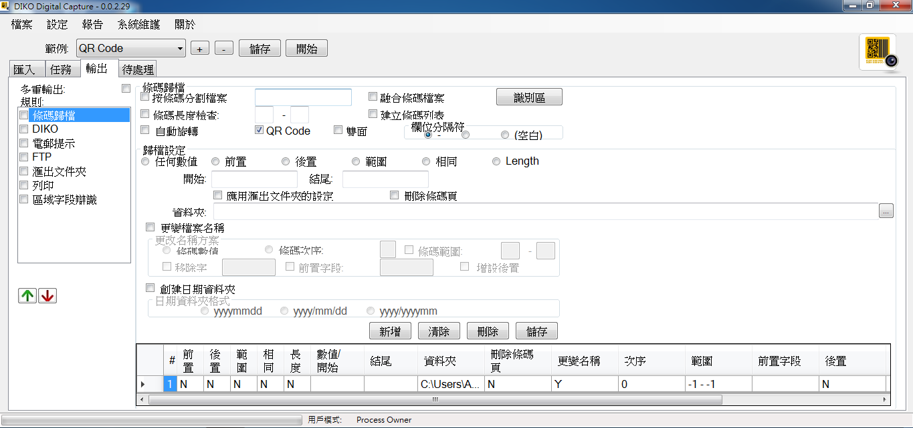

**圖19輸出選項 - 條碼歸檔畫面**

|  |  |
| --- | --- |
| **欄位/按鈕** | **描述** |
|  | 如果勾選此選項，則包含多個條碼的文件將被分割成多個圖像文件。 |
|  | 如果勾選此選項，則圖像文件具有相同的條碼將被融合到一個圖像文件中。 |
|  | 如果勾選此選項，則捕獲的條碼值將導出到一個文件。該文件將具有相同的文件名稱作為文件名稱。 |
|  | 如果勾選此選項，指定條碼的長度並默認。任何條碼值未落入這個範圍內將不被承認。 |
|  | 如果勾選此選項，則文件將作為一個雙面文件處理。 |
|  | 如果勾選此選項，**DIKO Digital Capture**將會掃描QR碼的文件，而不是條碼的值。 |
|  | 如果勾選此選項，**DIKO Digital Capture**將旋轉每個文件的正確方向。 |
|  | 單擊定義區域以捕獲條碼值。任何條碼不出現在定義區域內將不被認可。 |
| **歸檔設定** | |
|  | 被捕獲的條碼圖像文件將歸檔到特定的文件夾。 |
|  | 與前置條碼匹配的圖像文件將被歸檔到特定文件夾。 |
|  | 與後置條碼匹配的圖像文件將被歸檔到特定文件夾。 |
|  | 當圖像文件條碼介於開始和結束範圍之間將被歸檔到特定文件夾。 |
|  | 當條碼與一個預定的值匹配，將被歸檔到特定文件夾 |
|  | 如果勾選此選項，則處理後的圖像文件將放入“輸出文件夾配置”畫面中指定的文件夾路徑。 |
| 資料夾 | 條碼歸檔規則匹配時所提交的路徑。 |
|  | 點擊瀏覽文件夾路徑。 |
|  | 如果勾選，則顯示包含條碼圖像的頁面將被刪除。 |
|  | 如果勾選，圖像文件將被重新命名 |
|  | 如果勾選，文件將按捕獲的條碼數值名稱重新命名。 |
|  | 如果勾選，當多個條碼在頁面上，指定該使用哪個條碼值名稱重新命名。 |
|  | 如果勾選，則可指定選定的條碼值開始和結束位置。 例如: 2-4表示第二到第四捕獲的條碼值字串將用於重新命名文件。 |
|  | 如果勾選，則會添加捕獲的條碼值前置作為特定字符串來重新命名文件。  例:“12345.PDF” - >“SnA12345.PDF”。 |
|  | 如果勾選，將從捕獲的條碼值所命名的文件刪除特定字串。例: “SnA12345.PDF” - >“12345.PDF”。 |
|  | 如果勾選，將添加捕獲的條碼值後置作為特定字串來重新命名文件。例: “SnA12345.PDF” - >“SnA12345_20141231134459.PDF”。 |
|  | 如果勾選，則會建立日期文件夾在指定的文件夾路徑下。 |
|  | 如果勾選，則日期文件夾將採用格式  YYYYMMDD。例: 20140312。 |
|  | 如果勾選，日期文件夾將在3層中建立。第一層是YYYY，第二層是MM，第三層是DD。  例: 2014 / 03 /12。 |

|  |  |
| --- | --- |
|  | 如果勾選此選項，則將在2層中建立日期文件夾水平。 第一層是YYYY，第二層是YYYYMM。  例: 2014 / 201412 |
|  | 點擊以清除條碼歸檔配置中的所有字段並允許設定新的規則。 |
|  | 點擊以清除條碼歸檔配置中的所有字段。 |
|  | 點擊刪除所選的條碼歸檔規則。 |
| **(**下方的**)** | 點擊添加已定義的條碼歸檔規則。 |
| **(**上方的**)** | 點擊儲存選定範例中預訂的設置。 |
|  | 點擊開始**DIKO Digital Capture**。將會處理由範例中預定的設置圖像文件。 |

**表8輸出選項 - 條碼歸檔說明**

***4.5.1.1 設定區域條碼識別***

點擊後，出現以下畫面。

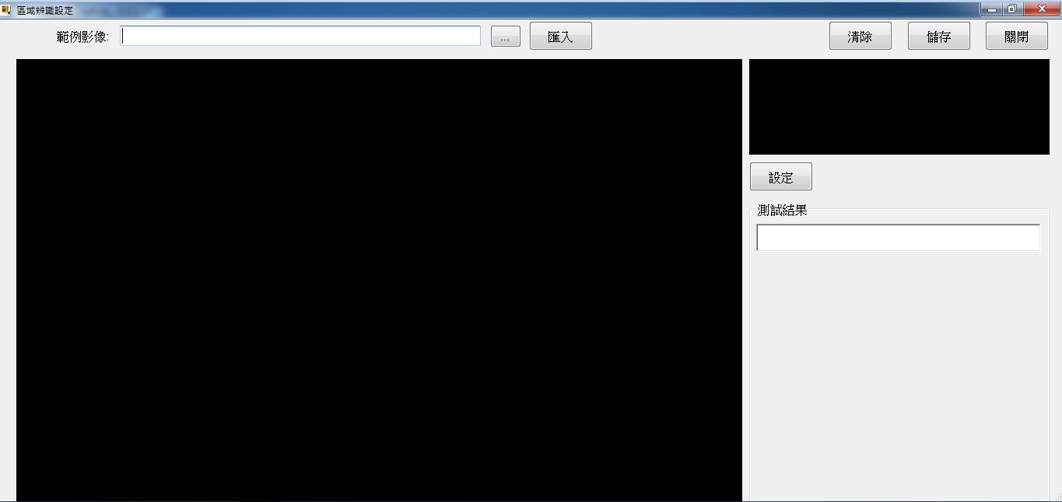

**圖20輸出選項 - 區域識別設置畫面**

|  |  |
| --- | --- |
| **欄位/按鈕** | **描述** |
| 範例影像 | 指定用於設定圖像文件的區域。 |
|  | 點擊設定瀏覽圖像文件的區域（JPG、TIF或PDF）。 |
|  | 點擊匯入區域設定指定的圖像文件。圖像將顯示在底部的圖像窗口中。 |
|  | 點擊以設定圖像上的區域。設定的區域將會顯示在上方的圖像窗口中。 |
| 測試結果 | 顯示捕獲的條碼值。 |
|  | 清除區域識別設置。 |
|  | 點擊儲存區域識別設置。 |
|  | 點擊關閉區域識別設置。 |

**表9輸出選項 - 區域識別設置說明**

4.5.2 匯出資料夾

在“任務”選項（影像融合或影像印戳）中處理的圖像文件將歸檔匯出目錄。輸出文件夾配置畫面如下所示。

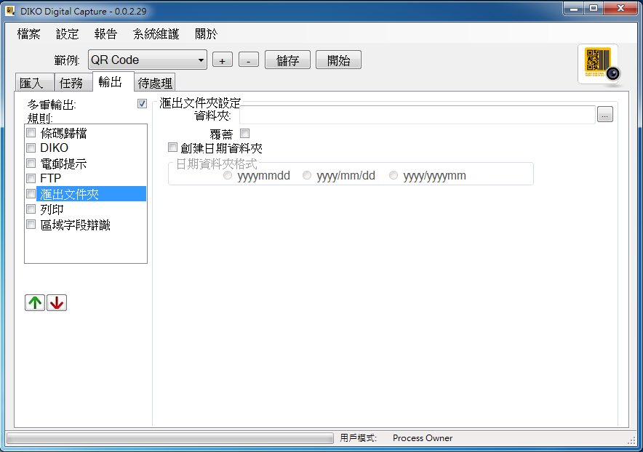

**圖21輸出選項 - 輸出文件夾畫面**

|  |  |
| --- | --- |
| **欄位/按鈕** | **描述** |
| 資料夾 | 儲存處理的圖像文件的文件夾路徑。 |
|  | 點擊瀏覽Windows文件系統以選擇一個文件夾路徑。 |
|  | 點擊以覆蓋輸出文件夾路徑中的圖像文件，在輸出文件夾路徑中找到相同的文件名稱。 |
|  | 如果勾選，則會建立日期文件夾在指定的文件夾路徑下。 |
|  | 如果勾選，則日期文件夾將採用格式YYYYMMDD。 例: 20140312。 |
|  | 如果勾選，日期文件夾將在3層中建立。第一個層是YYYY，第二層是MM和第三級是DD。  例: 2014 /03 /12。 |
|  | 如果勾選，則將在2層中建立日期文件夾。第層是YYYY，第二層是YYYYMM。例: 2014 / 201412。 |
|  | 點擊儲存選定範例中預定的設置。 |
|  | 點擊開始**DIKO Digital Capture**。將會處理由範例中預定的設置圖像文件。 |

**表10輸出選項 - 輸出文件夾說明**

4.5.3 電郵提示

在此功能中，用戶可以使用預設的郵件內文將電子郵件發送到收件人列表，包括文件信息。

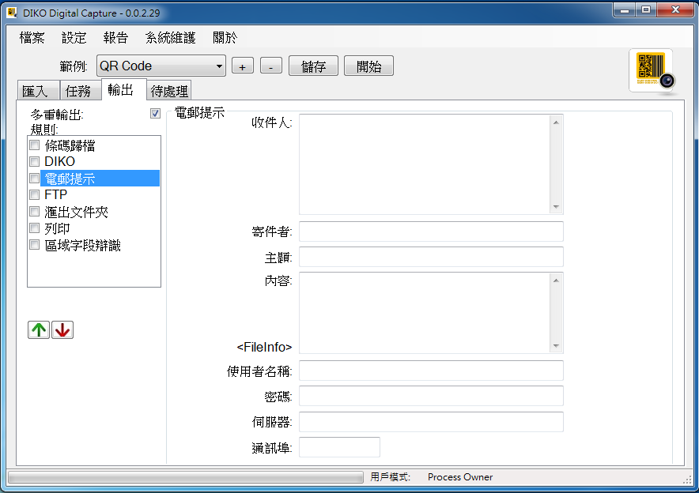

**圖22輸出選項 - 電郵提示畫面**

|  |  |
| --- | --- |
| **欄位/按鈕** | **描述** |
| 收件人 | 收件人列表可以在此字段中輸入。每個收件人可以用“，”分隔。  例: johny@speechnact.asia，amy@speechnact.asia |
| 寄件者 | 為電郵提示設定寄件者的電子郵件地址。 |
| 主題 | 設定電郵提示的主題。 |
| 內容 | 設定電郵提示的消息正文。用戶也可以在消息正文中插入關鍵字“<FileInfo>”。該處理過的文件名將在電郵提示中列出。 |
| 使用者名稱 | 寄件者的用戶名。 |
| 密碼 | 寄件者的密碼。 |
| 伺服器 | 寄件者的電子郵件伺服器。 |
| 通訊埠 | 寄件者的通訊埠碼。 |
|  | 點擊儲存選定範例中預訂的設置。 |
|  | 點擊開始**DIKO Digital Capture**。將會處理由範例中設定的設置圖像文件。 |

**表11輸出選項 - 電郵提示說明**

4.5.4 列印

圖像文件可以列印到本地連接的印表機或列印排程。印刷配置畫面如下所示。

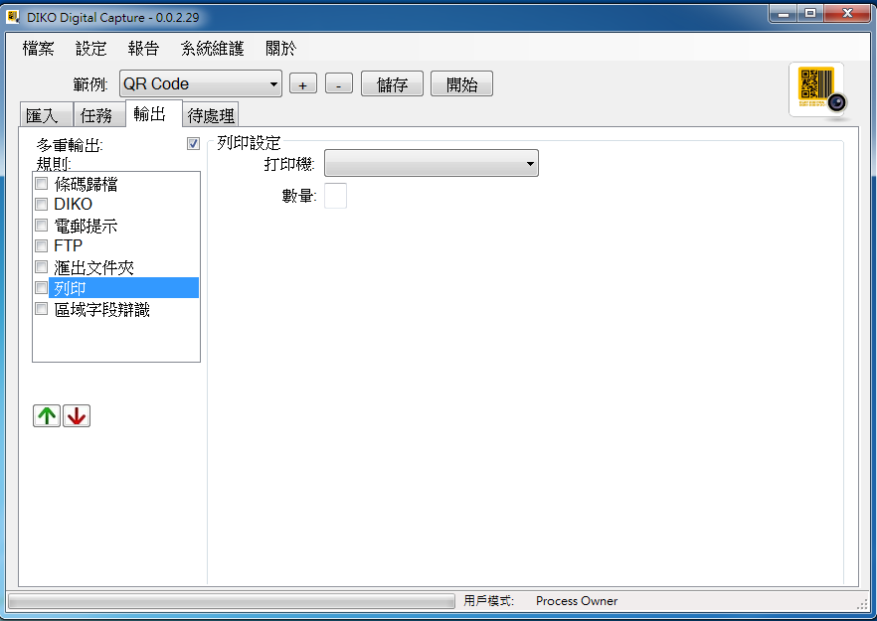

**圖23輸出選項 – 列印畫面**

|  |  |
| --- | --- |
| **欄位/按鈕** | **描述** |
| 印表機 | 點擊以選擇一個印表機或列印排程。 |
| 數量 | 指定要列印的份數。 |
|  | 點擊儲存選定範例中預定的設置。 |
|  | 點擊開始**DIKO Digital Capture**。將會處理由範例中預訂的設置圖像文件。 |

**表12輸出選項 – 列印說明**

4.5.5 區域字段辨識

如果圖像文件在定義區域中包含值，則可依據文件捕獲的值將其歸檔到特定文件夾。 以下畫面顯示區域字段辨識配置。

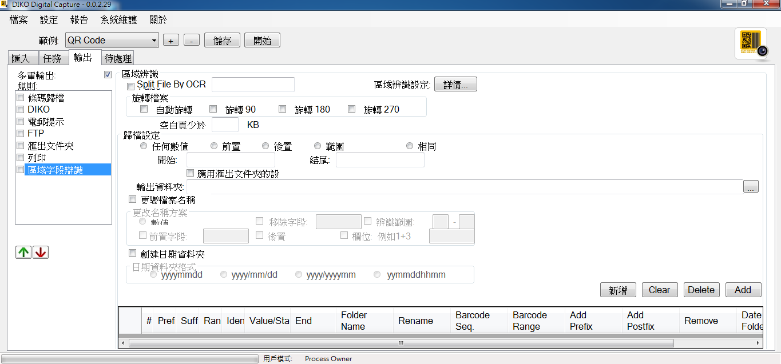

**圖24輸出選項 - 區域字段辨識畫面**

|  |  |
| --- | --- |
| **欄位/按鈕** | **描述** |
|  | 點選區域辨識的詳情圖像**。** |
|  | **DIKO Digital Capture**將比較OCR結果並將圖像旋轉到正確方向。 |
|  | 在區域辨識作用之前，順時針旋轉圖像至90度。 |
|  | 在區域辨識作用之前，順時針旋轉圖像180度。 |
|  | 在區域辨識作用之前，順時針旋轉圖像至270度。 |
|  | 如果勾選，則處理後的圖像文件將放入指定的輸出文件夾路徑。 |
| 輸出資料夾 | 當值被捕獲時，圖像文件被歸檔的路徑。圖像文件將被捕獲的值重新命名。 |
|  | 點擊瀏覽文件夾路徑。 |
|  | 如果勾選，則將在指定的文件夾路徑下建立日期文件夾。 |
|  | 如果勾選，則日期文件夾將採用格式  YYYYMMDD。例: 20140312。 |
|  | 如果勾選，日期文件夾將在3層中建立。第一個層是YYYY、第二層是MM和第三層是DD。  例: 2014/03/12。 |
|  | 如果勾選，則將在2層中建立日期文件夾。第一層是YYYY，第二層是YYYYMM。例: 2014/201412 |
|  | 如果勾選，則日期文件夾將採用格式YYMMDDHHMM。例: 1412311345 |
|  | 點擊儲存選定範例中預訂的設置。 |
|  | 點擊開始**DIKO Digital Capture**。將會處理由範例中預訂的設置圖像文件。 |

**表13輸出選項 - 區域辨識說明**

***4.5.5.1 定義區域辨識***

點擊 後，區域辨識設定畫面顯示如下：

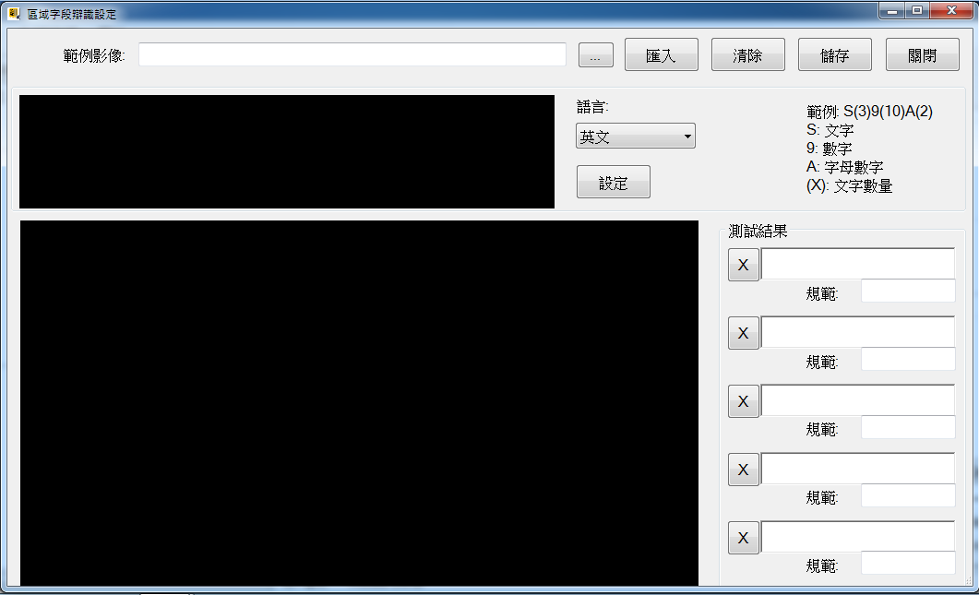

**圖25輸出選項 - 區域辨識設定畫面**

|  |  |
| --- | --- |
| **欄位/按鈕** | **描述** |
| 範例影像 | 指定用於設定圖像文件的區域。 |
|  | 點擊瀏覽圖像文件的區域（JPG、TIF或PDF）。 |
|  | 點擊匯入區域設定指定的圖像文件。圖像將顯示在底部的圖像窗口中。 |
|  | 清除區域辨識的設定。 |
|  | 點擊儲存區域辨識的設置。 |
|  | 點擊關閉區域辨識的設定。 |
| OCR 語言 | 選擇“英文”來識別英文內文或“中文”來識別繁體中文內文。 |
| 掩碼 | 獨立定義捕獲值的掩碼。“S”代表文字; “9”代表數字; “A”代表字母數字或（X）代表文字數量。 |
|  | 點擊設定圖像上的區域。設定的區域將會顯示在上方的圖像中。捕獲的值將會顯示在測試結果字段中。 |
| 測試結果 | 包含了設定區域中的識別內文值。 |
|  | 清除測試結果和區域辨識設置。 |
|  | 點擊儲存區域辨識設置。 |
|  | 點擊關閉區域辨識設置。 |

**表14輸出選項 - 區域辨識設置說明**

4.5.6 DIKO

**DIKO Digital Capture**支援用戶將處理過的文件上傳到DIKO，這是一個線上文件儲存系統。在發送文件到DIKO之前，用戶必須設置DIKO，如下面的畫面。

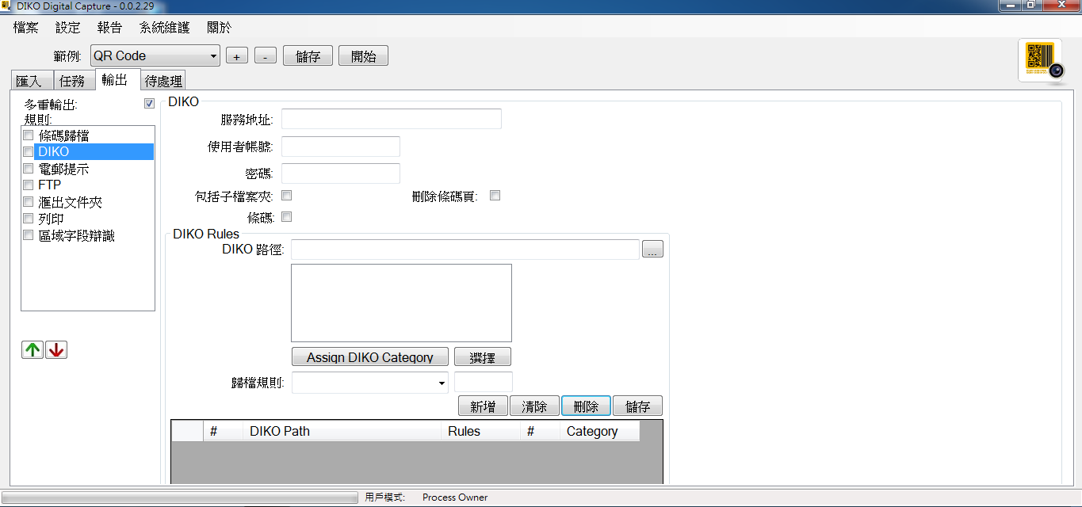

**圖26輸出選項 – DIKO畫面**

|  |  |
| --- | --- |
| **欄位/按鈕** | **描述** |
| 服務地址 | 設定DIKO的服務地址。 |
| 使用者編號 | 設定登入DIKO的用戶ID。 |
| 密碼 | 設定登入DIKO的密碼。 |
|  | 如果勾選，輸入文件夾中的任何子文件夾將在DIKO被建立。 |
|  | 如果勾選，文件會將識別的條碼值提交到特定文件夾。 |
|  | 如果勾選，上傳文件中含有條碼的頁面將會刪除。 |
| DIKO路徑 | 設定上傳文件的路徑。 |
|  | 瀏覽DIKO中的文件夾目錄進行選擇。 |
|  | 將選擇的DIKO路徑應用於上傳目的地。 |
|  | 點擊儲存選定範例中預定的設置。 |
|  | 點擊開始**DIKO Digital Capture**。將會處理由範例中預訂的設置圖像文件。 |

**表15輸出選項 - 區域辨識設置說明**

***4.5.6.1 選擇類別***

在此畫面中，用戶可以將指定文件上傳到DIKO時應用於文件的分類和屬性訊息。

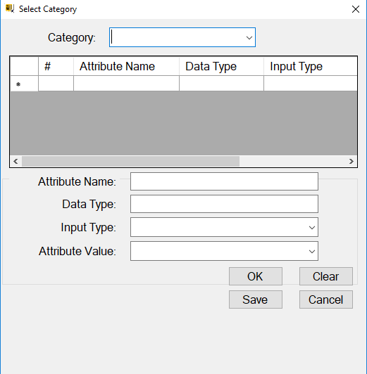

**圖27 DIKO設置 - 選擇類別畫面**

|  |  |
| --- | --- |
| **欄位/按鈕** | **描述** |
| Category | 從**DIKO**中檢索分類列表。 |
| Attribute Name | 檢索選擇屬性的名稱。 |
| Data Type | 檢索選擇屬性的資料類型。 |
| Input Type | 選擇索引方法。即Barcode Value、OCR Value、Auto Value、XML Field和Fixed Value。 |
| Attribute Value | 對於Barcode Value，用戶可以選擇條碼辨識中的條碼字段序列作為索引值。 對於OCR Value，用戶可以選擇在OCR辨識中找到的OCR字段序列作為索引值。 對於Auto Value，用戶可以選擇自動數值作為索引值。對於XML Field，用戶可以選擇XML字段值作為索引值。例: 輸入“UserName”以檢索“<用戶名> test01 </用戶名>”的xml值。用戶可以在INI設置文件中輸入XML文件名。  對於Fixed Value，用戶可以選擇輸入一個固定值作為索引值。 |

**表16輸出選項 – 類別設置說明**

4.5.7 FTP

圖像文件可以歸檔到特定的FTP文件夾。 FTP配置畫面顯示如下。

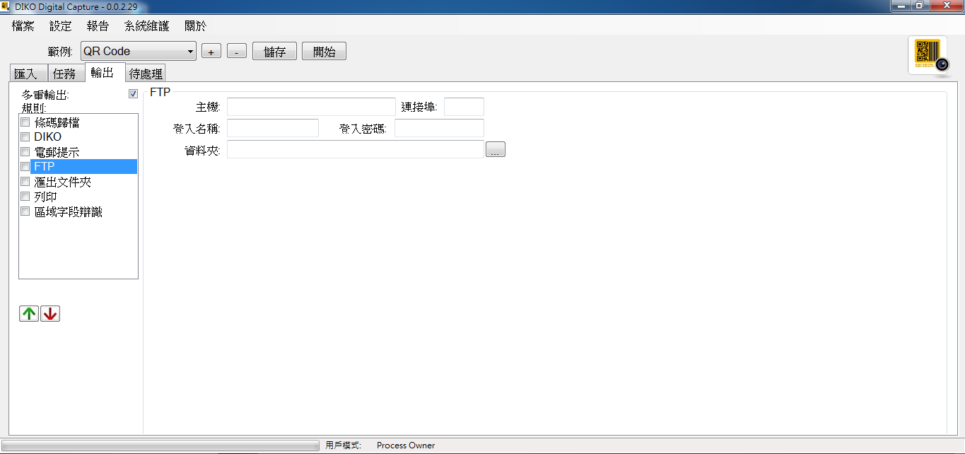

**圖28輸出選項 – FTP畫面**

|  |  |
| --- | --- |
| **欄位/按鈕** | **描述** |
| 主機 | FTP伺服器IP地址的主機名。 |
| 連接埠 | 用於連接到FTP伺服器的連接埠碼。如果默認連接埠碼21被使用。(可以留空) |
| 登入名稱 | 用來登入到FTP伺服器的登入名稱。 |
| 登入密碼 | 用來登入到FTP服務器的登入密碼**。** |
| 資料夾 | FTP文件夾路徑。 |
|  | 點擊瀏覽主機上的FTP文件夾結構，指定連接埠、登入名稱和登入密碼。 |

**表17輸出選項 - FTP說明**

4.6 設定待處理選項

您可以設定失敗文件夾來儲存無法處理的圖像文件。該待處理配置畫面如下所示。

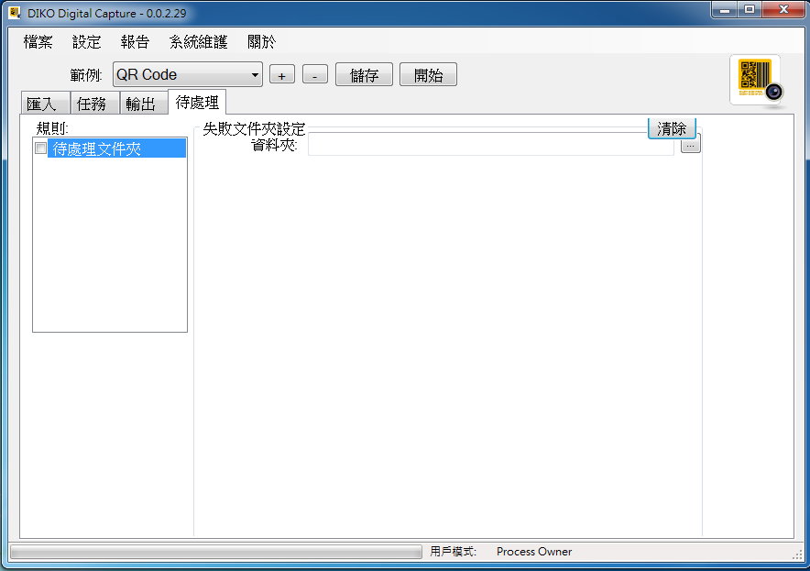

**圖29待處理選項 – 待處理文件夾畫面**

|  |  |
| --- | --- |
| **欄位/按鈕** | **描述** |
| 資料夾 | 指定**DIKO Digital Capture**無法處理的文件儲存的文件夾路徑。 |
|  | 點擊瀏覽Windows文件系統以選擇一個文件夾。 |
|  | 點擊以清除文件夾路徑中的值。 |
|  | 點擊儲存選定範例中預定的設置。 |
|  | 點擊開始**DIKO Digital Capture**。它會處理由範例中預訂的設置圖像文件。 |

**表18待處理選項 – 待處理文件夾說明**

1. 報告

**DIKO Digital Capture**提供了一個活動報告，用於儲存輸入、任務和輸出選項的活動報告。還可列出成功及失敗的報告。點擊報告選單將顯示以下畫面。

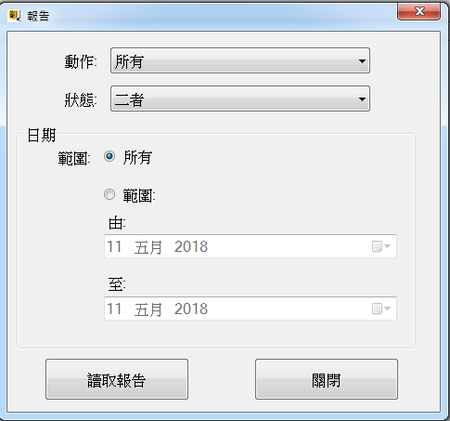

**圖30報告畫面**

|  |  |
| --- | --- |
| **欄位/按鈕** | **描述** |
| 動作 | 默認情況下，將被設置為所有。所有活動將顯示在  報告中。可以選擇一個特定的活動來顯示報告。 |
| 狀態 | 默認情況下，它被設置為二者。特定狀態可以選擇“成功”或“失敗”來顯示在報告中。 |
| 範圍-所有 | 列出報告中的所有活動和狀態。 |
| 範圍-日期範圍 | 在報告中列出日期範圍內的所有活動和狀態。 |
|  | 點擊讀取報告。 一個提示將會顯示給用戶存儲報告。 |
|  | 點擊關閉報告視窗。 |

**表19報告視窗說明**

1. 系統維護

用戶可以在此功能中維護系統。

6.1 清理數據庫

在此功能中，用戶可以清除**DIKO Digital Capture**中的所有活動記錄。為了檢閱此功能，請點選系統維護>清理數據庫。

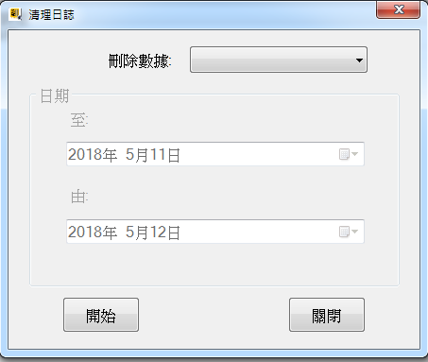

**圖31清理日誌畫面**

|  |  |
| --- | --- |
| **欄位/按鈕** | **描述** |
| 刪除數據 | 選擇刪除數據的方法。 |
| 日期範圍 | 選擇要刪除數據的日期範圍。 |
|  | 點擊開始刪除所選日期範圍內的數據或所有數據。 |
|  | 點擊關閉清理數據庫視窗。 |

**表20設定畫面說明**

最終頁